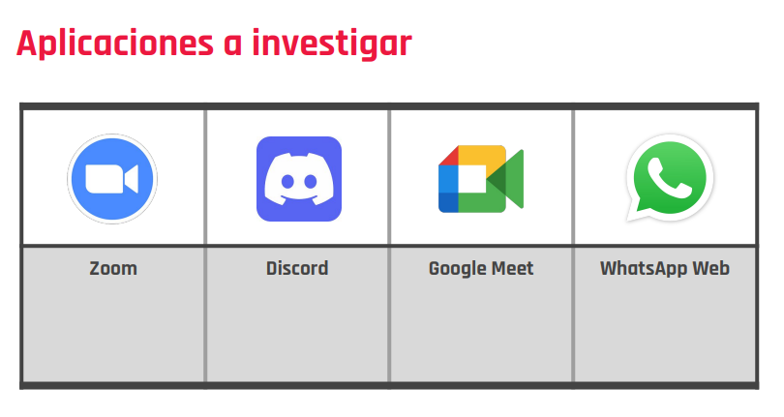

Zoom: TCP: 80, 443, 8801, 8802, 5091, 390, UDP: 3478, 3479, 8801 - 8810, 20000-64000, HTTP: 80, y HTTP: 443

Discord: TCP: 443, 6463, 6457, UDP: 6463

Google Meet: UDP: 19302, 19309, UDP y TCP: 443

WhatsApp Web TCP: 5222,5223, 5228 Y 524 UDP: 3478

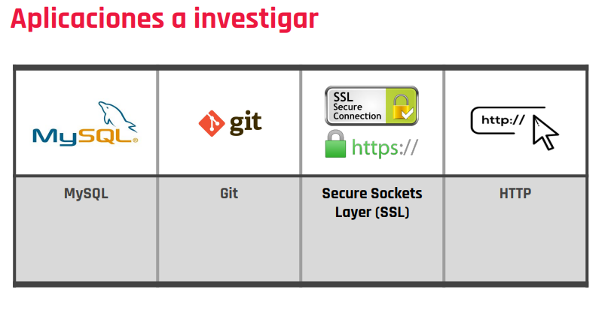

MySQL: TCP: 3306

Git: SSH: 9418

Secure Sockets Layer (SSL): TCP: 443

HTTP: TCP: 80

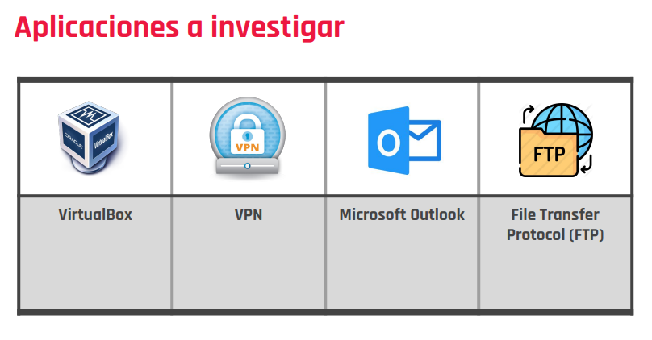

VirtualBox: A través de los puertos locales podemos comunicarnos con la máquina virtual. Por ejemplo en el caso de HTTP utilizamos el puerto local 8080 para acceder al 80 de la máquina virtual.

VPN:TCP 1723, UDP 1194,UDP 500, UDP 4500

Microsoft Outlook: TCP 587

File Transfer Protocol (FTP):

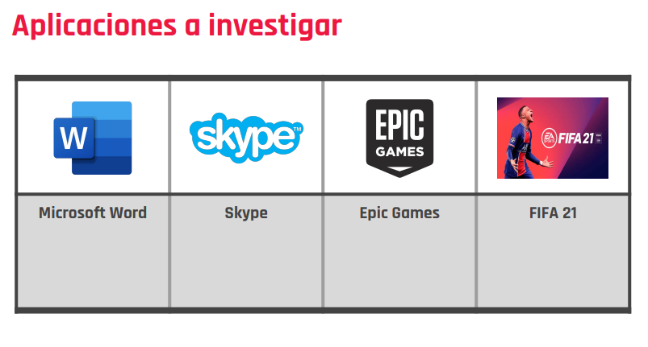

Microsoft Word: PUERTO 587 o 25

Skype: TCP 443 UDP 3478-3481

Epic Games: puerto 0, 433, 443, 3478, 3479, 5060, 5062, 5222, 6250, y 12000-65000.

FIFA 21: TCP: 1935, 3478-3480, 3659, 10000-10099, 42127. UDP: 3074, 3478-3479, 3659, 6000.

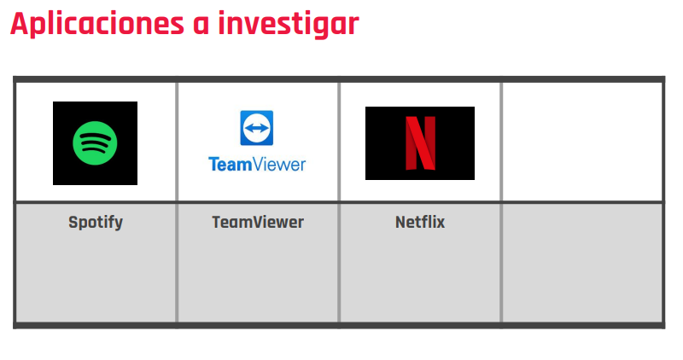

Spotify: TCP: 4070, usa el 443 y 80 en caso de que el primero falle.

TeamViewer: TCP/UDP: 5938

Netflix: HTTP: 80